AGILITY 2023
Conditions Particulières Toisage des chiens

Document de mise en œuvre des sessions de mesurage des chiens en vue du règlement 2023 d’agility.

Ce document rappelle les principes et donne les conditions de mise en place des sessions de mesurage des chiens.

Pour mémoire : seuls les chiens en grade 2 ou grade 3 attachés à une licence valide sont à toiser suivant ces conditions particulières.

1. Rappel des conditions générales 3
a. Cas généraux d’organisation de séances de toisage 3
b. Cas particuliers d’organisation de séances de toisage 3
c. Pour mémoire 3
2. Mise en œuvre d’une session de toisage 3
a. Principe général 3
b. Phase préparatoire. 4
c. Mise au calendrier 4
d. Après acceptation de l’événement 5
e. Après l’événement 5

Rappel des conditions générales

Cas généraux d’organisation de séances de toisage

- Les Territoriales qui le souhaitent, peuvent organiser des « journées » de toisage avec des juges volontaires.
- Lors d’un PASS Agility, voire d’un CAESC, toisage des chiens de grade 2 et 3, du club ou autre, si présence d’un juge toiseur volontaire, faisant parti du jury ou non.
- Toisage des chiens du club, licenciés en agility, par le juge la veille d’un concours si le juge l’accepte.
- Toisage des chiens du club par le juge de ce club.

Cas particuliers d’organisation de séances de toisage

- Des chiens, (priorité à ceux en limite de toise), peuvent être toisés lors des manifestations CNEAC (Agility) 2022.
- Les juges continuent à toiser les chiens lors de l’obtention d’une partie de brevet ou de justificatif d’accès au grade 2. A cette occasion, les chiens de grade 2 et 3, en limite de toise peuvent être toisés si le juge l’accepte.

Ces cas particuliers sont traités comme actuellement, à savoir, remplissage de la feuille de saisie des mesures à envoyer à toise@sportscanins.fr

Pour mémoire

Pour les chiens de plus de 50cm au garrot, 3 mesures sont suffisantes mais 9 toises sont saisies.

Mise en œuvre d’une session de toisage

Principe général

- L’organisateur (ACT, CTEAC, CTT, Club) s’est accordé avec un juge sur l’organisation d’une session. Cet accord porte a minima sur le lieu, la date, la population concernée, le nombre de chiens.
- L’organisateur demande la mise au calendrier cet événement
- Le CTT accepte ou refuse l’événement.
Si acceptation,
- Les équipes s’inscrivent en respectant les consignes
- L’organisateur accepte ou refuse les inscriptions
- Les mesures sont faites
- Le juge saisit sur son espace CNEAC les mesures faites

Phase préparatoire.

L’organisateur doit se mettre d’accord avec un juge pour la réalisation d’une session de toisage. Cet accord portera notamment sur :
- La date et les horaires de la session.
- Le nombre de chiens à mesurer
- Les chiens acceptés (chiens du club, chiens invités, cas particuliers …)
- Le lieu de l’événement
- Les conditions d’accueil du juge

Mise au calendrier

Ces sessions de toisage sont des événements mis au calendrier comme des CAESC ou Pass. La demande est saisie par le club via son espace CNEAC organisateur.

- Cliquer sur gérer mes événements

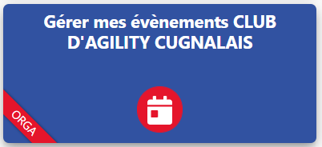

- Cliquer sur DEM

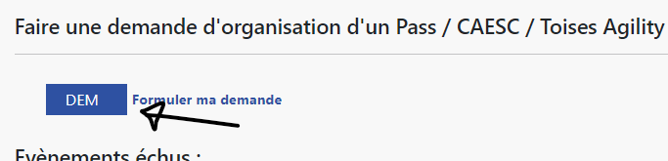

- Choisir ‘Toises’
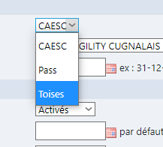

- Compléter le formulaire comme pour tout événement (tarif=0€)
- Ne pas oublier d’indiquer dans les informations, quels sont les chiens concernés par cette session de toisage.
- Ne pas oublier d’enregistrer

Après acceptation de l’événement

La gestion est identique à la gestion des autres événements (CAESC, PASS, concours…). Les personnes sont acceptées en liste principale en fonction des critères d’organisation de la session validés avec le juge.
L’onglet ‘Préparation événement’ permet d’imprimer la liste des personnes ainsi que les feuilles de saisie des mesures.

Après l’événement

Le juge saisit les mesures réalisées lors de cette session pour enregistrement et mise à jour des dossiers.

